Классный час «Хорошо ли быть честным или Коррупция в нашей жизни»

Цели:
- формировать антикоррупционное мировоззрение обучающихся;
- формировать собственное мировоззрение на проблемы современного общества, способствовать становлению устойчивой позиции по предупреждению коррупционных проявлений в стране;
- воспитывать ответственность за собственные действия и поступки, сознательность и социальную активность подрастающего поколения;
- воспитывать правовое сознание и правовую культуру обучающихся;
- выработать активную гражданскую позицию.

В результате изучения темы обучающиеся должны:
Знать:
- закон о противодействии коррупции;
- статьи уголовного кодекса РФ от 13 июня 1996 года № 63-ФЗ с изменениями на 3 июня 2009 года, ст. 204 Коммерческий подкуп, ст. 290 Поучение взятки, ст. 291 Дача взятки.
Уметь:
- координировать свои действия с действиями правоохранительных органов;
- правильно оценивать ситуацию и умело выйти из нее.

Ход мероприятия:

- Здравствуйте, ребята. Сегодня мы поговорим с вами о честности, правдивости человека, а также о коррупции, как о противоправном действии. В жизни бывают разные ситуации, и часто возникает вопрос «Хорошо ли быть честным?».
Итак, тема нашего классного часа «Хорошо ли быть честным или коррупция в нашей жизни». При подготовке к этому разговору, был проведен небольшой опрос. Главный вопрос звучал так: что значит быть честным человеком?
В основном, был дан ответ, что честный человек – это тот, кто не обманывает, не врет и взяток не берёт.
- А кто скажет, как называется человек, берущий взятку? ( Взяточник)
- Что же такое взяточничество? (Учащиеся дают свои варианты ответа)
- Учитель: обратимся к толковому словарю.
Взяточничество - получение должностным лицом любым путём и в любой форме материальных ценностей или предоставление ему материальных благ за совершение (или не совершение) в интересах взяткодателя действий, входящих в компетенцию данного должностного лица. Уголовное законодательство устанавливает ответственность за получение и дачу взятки, посредничество по взяточничеству.
- Как мы в обиходе называем всё сказанное?
Блат. По блату.
- Что предполагает блат?
Дачу взятки. Иными словами необходимо отблагодарить человека, оказавшего услугу.
-Что представляет собой взятка?
Конверт с деньгами, ценная вещь, взаимная услуга (Ты - мне, я - тебе)
- Кто такой посредник?
Человек, через которого осуществляется взятка.
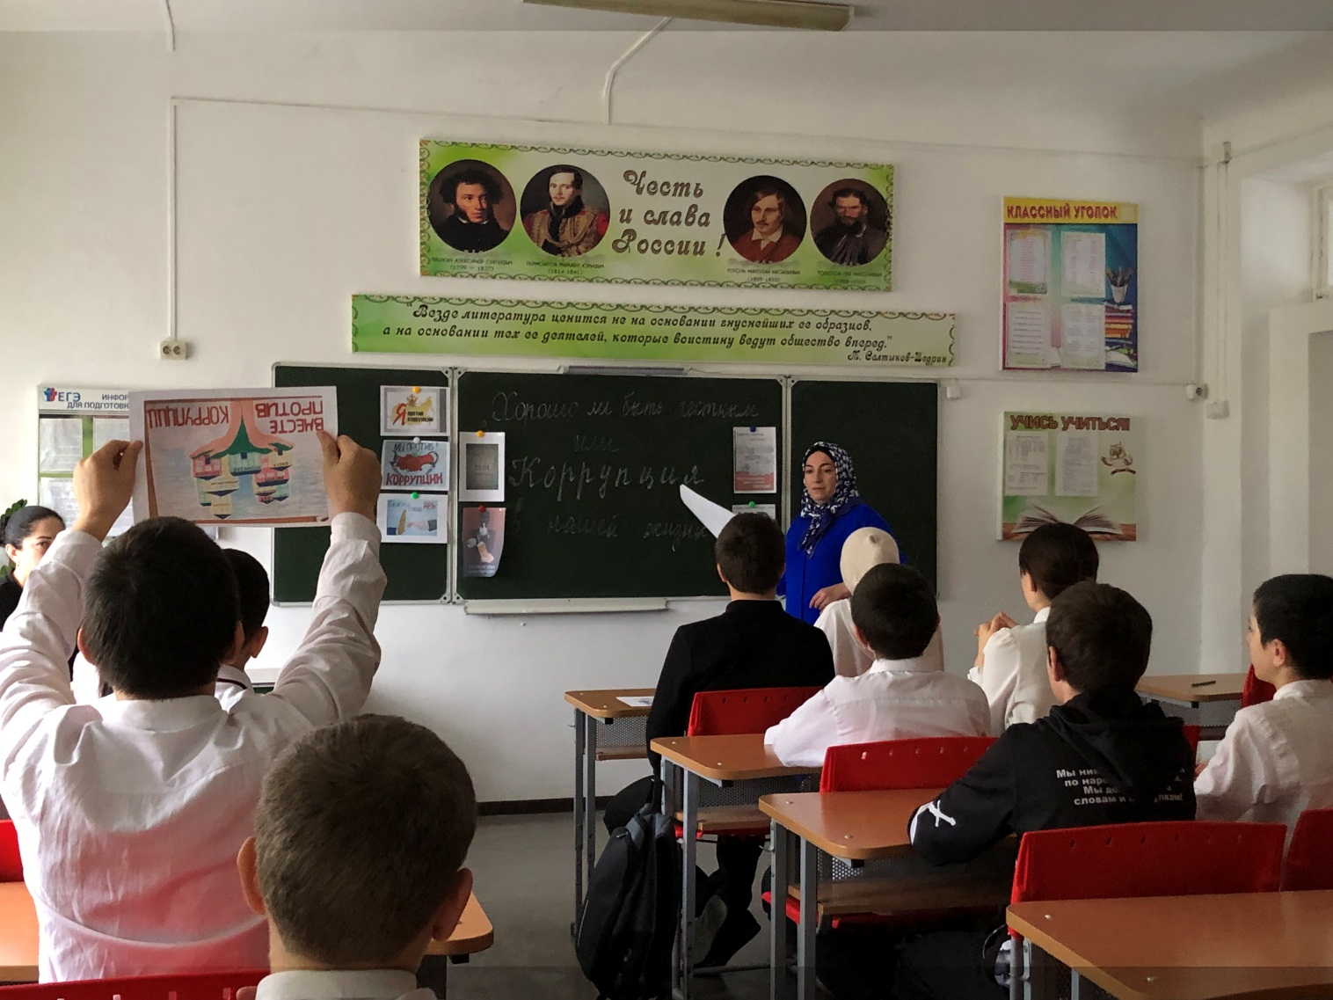

- Кто такой посредник?
Человек, через которого осуществляется взятка.
- Скажите, взяточничество - это проблема нашего современного общества?
- Предлагаю обсудить данную проблему в наших мини-группах.
1 группа отвечает на вопрос: - Почему люди дают взятки?
2 группа отвечает на вопрос: - Почему люди берут взятки?
(Выступают представители от групп.)
- Учитель: Взяточничество- это одна из составляющих ещё более обширного явления в обществе, которое называется коррупция.
- Приходилось ли вам слышать это слово? Что оно обозначает?
( Ученики дают свои ответы)
- О коррупции сейчас знают все. Подавляющее большинство граждан знает, что коррупция — это плохо и страдает от неё. Например:
Бывают такие случаи, когда многие не поступают в институт, потому что у них нет связей и материальной возможности.
Или долго не могут устроиться на работу по этим же причинам.
Иногда за бесплатные по закону услуги вынуждены платить.

- Предлагаю заглянуть в энциклопедический словарь и выяснить, что такое коррупция.
Коррупция (от лат.corruptio-подкуп), процесс, связанный с прямым использованием должностным лицом прав, связанных с его должностью, в целях личного обогащения (подкуп чиновников и общественно - политических деятелей, дача взято и т.д.).

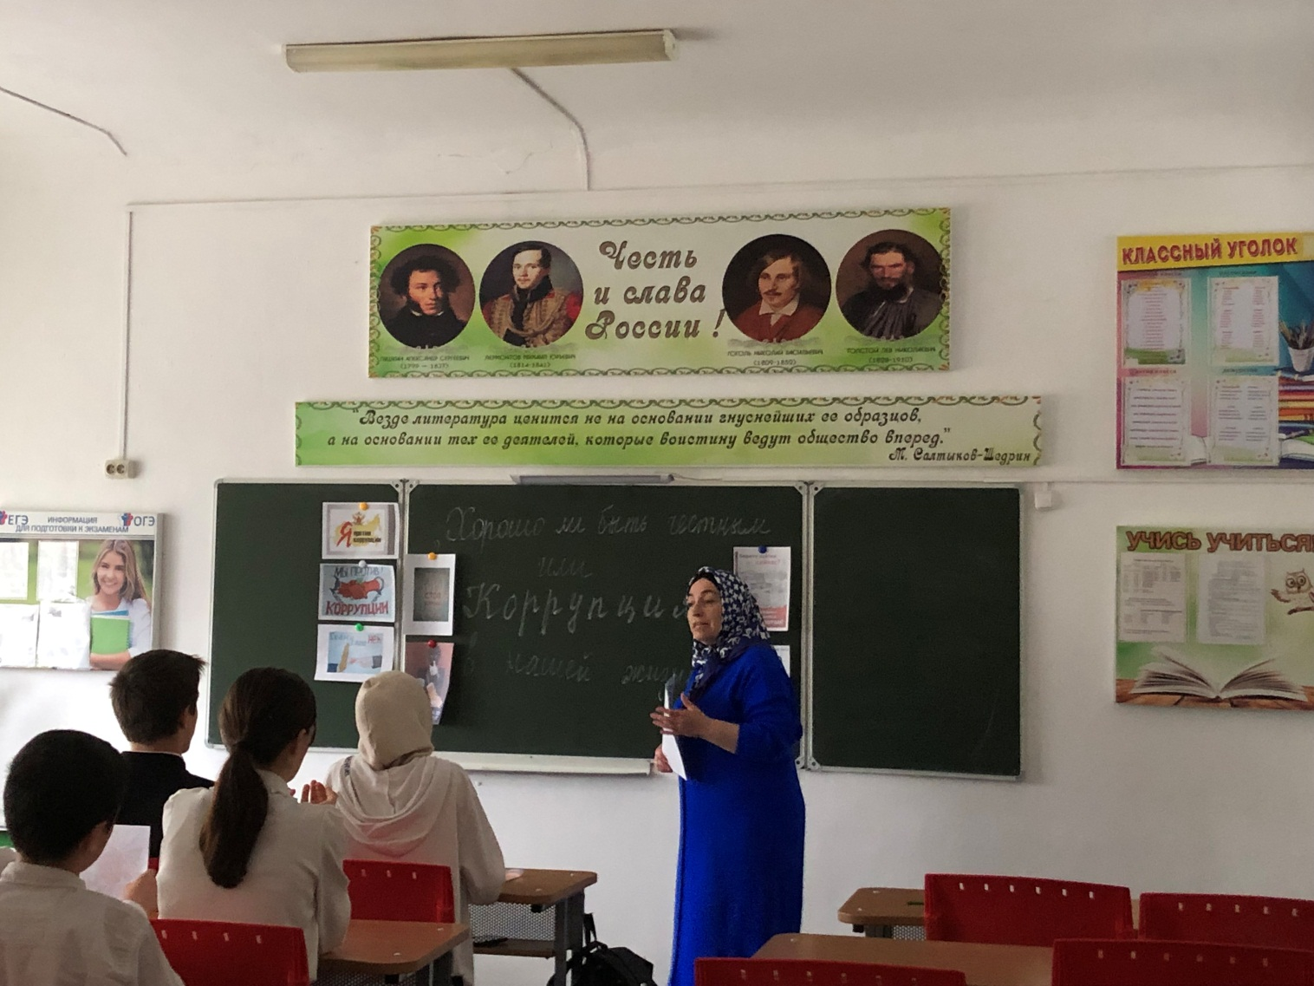

Прослушайте стихотворение о взятках и взяточниках.
Подумайте, а где еще в жизни мы можем встретиться со взяточниками и взятками?.
Вот важный чиновник сидит за столом,
В два счёта решил бы вопрос,
А он намекал, юлил, не спешил,
И денежный ждал поднос.
И посетителя вынудил он,
Чиновника понят намёк,
Деньги - в конверт, конверт - на стол,
И сразу решился вопрос.
Горячее лето, для ВУЗа страда,
Экзамены здесь сдают,
Но чьи - то папа с мамой в обход
Сынка в институт ведут.
Он в школе учился не ахти, кое - как,
Но в ВУЗ ему позарез,
За взятку декану в тот институт
Этот бездельник пролез.
А кто - то умный уже за бортом,
Не будет учиться он,
Тот умный честно хотел поступить,
Не нарушая закон.
А в клинике к доктору сто человек,
Толпится народ и ждёт,
Но кто- то без очереди, дав взятку врачу,
Уже на приём идёт.
На снимок больного доктор послал,
А там никого - тишина.
- Придёте вечером,- ему говорит
В стерильном халате сестра.
-Ах, как же, на вечер? Я не могу.
Что делать? А время идёт.
Чтоб день не губить, он деньги тайком
В стерильный карман кладёт.
Минута, другая, и снимок готов,
Не надо вечера ждать,
Как видите, просто всё и легко,
Если взятку дать…

- Ребята, на ваш взгляд, надо ли бороться с коррупцией?
- Для общества коррупция стала одной из острейших проблем. В СМИ мы слышим о коррупции, взяточничестве. Это негативное явление в обществе. Получается это преступление! Коррупция тормозит экономическое развитие страны и ставит под угрозу любые преобразования. А если не будет преобразований, значит, и не будет движения вперед!
В истории были разные периоды наказания и того, кто подкупает и кого подкупают. Петр I определял наказание дающим взятку наравне с получившим взятку "…чинить велено смертную казнь, без всякой пощады". Такой подход отмечается, например, в современной Японии.
В Уголовном кодексе есть статьи «Злоупотребление должностными полномочиями», «Получение взятки», «Дача взятки».
Иногда чиновники вымогают взятку. Это так и называется: «вымогательство», и за это судят. Но иногда случаются факты вымогательства отдельными учениками денег у своих сверстников или у школьников, младших по возрасту. Это тоже наказывается.
Несмотря на принимаемые жёсткие меры по борьбе с коррупцией, всё ещё много чиновников продолжают брать взятки. Поэтому в обращении Президента говорится об ужесточении мер по борьбе с коррупцией. Центральной задачей является установление власти закона и искоренение всеобщего пренебрежения к законам.

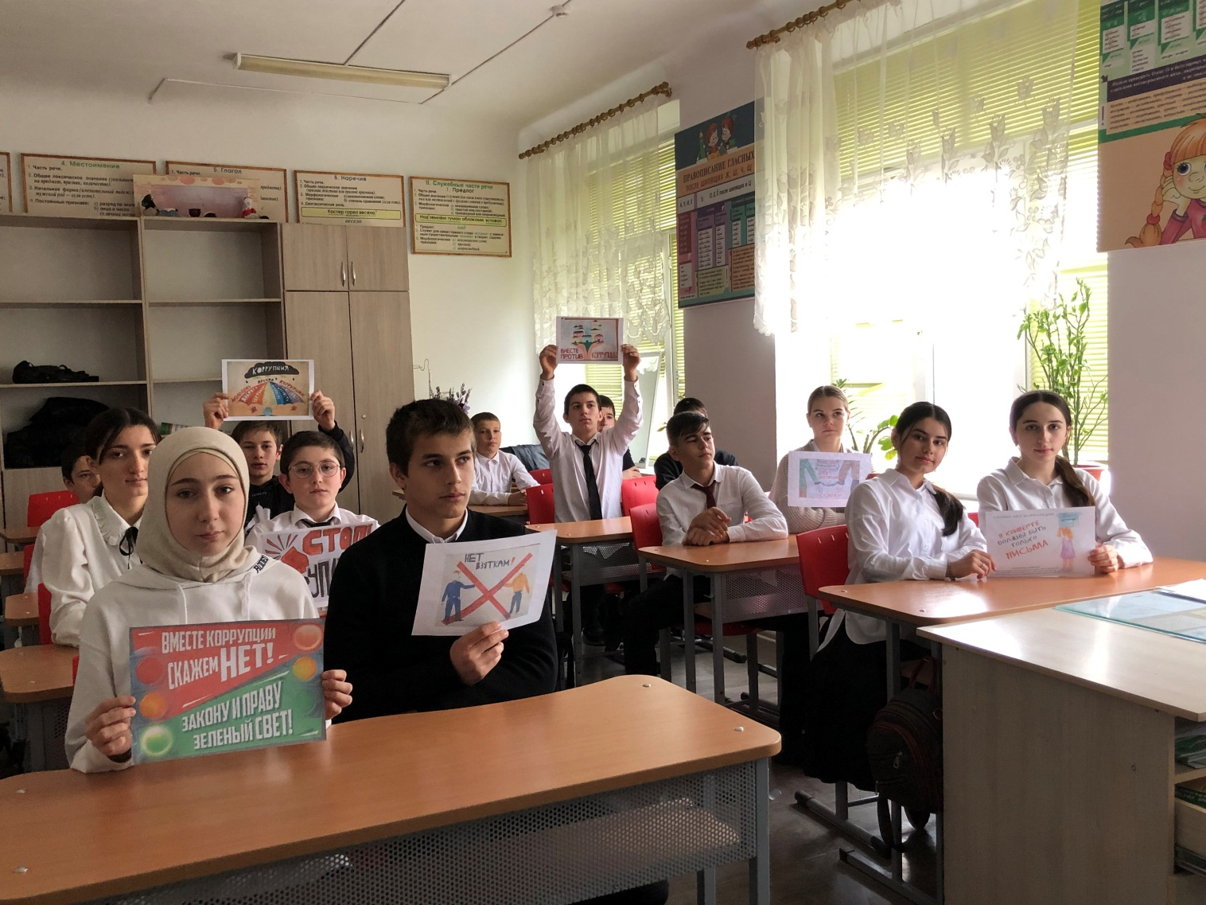

Учитель. Не надо думать, что борьба с коррупцией, взяточничеством идёт где- то далеко, в нашем обществе. Общество - это мы. Давайте поможем нашему правительству, подскажем меры борьбы со взяточничеством.
Учащиеся обсуждают в группах, а затем озвучивают способы борьбы с коррупцией и взяточничеством. Ответы записываются на доске.

- Учитель: Давайте подведём итог нашей сегодняшней беседе. Как видите, коррупция сильна, но бороться с ней можно - давать отпор коррупционерам и взяточникам. Скоро вы станете взрослыми, вам придётся решать многие вопросы, которые ставит перед нами жизнь. Постарайтесь найти верное решение в любой ситуации, не обходя закон. Быть честными по жизни перед собой и другими людьми.
На память о нашем классном часе я вам подарю небольшие памятки, которые будут интересны и вашим родителям.

Приложение.

Памятка: «ВЗЯТОК НЕ даю!»
ЧТО ТАКОЕ ВЗЯТКА?
Уголовный кодекс Российской Федерации предусматривает два вида преступлений, связанных со взяткой:
получение взятки (статья 290 УК РФ);
дача взятки (статья 291 УК РФ).
Получение взятки – совершается группой лиц или сопровождается вымогательством, которое заключается в получении должностным лицом преимуществ и выгод за законные или незаконные действия (бездействие).
Дача взятки – преступление, направленное на склонение должностного лица к совершению законных или незаконных действий (бездействия), либо предоставлению, получению каких-либо преимуществ в пользу дающего, в том числе за общее покровительство или попустительство по службе. Взятки можно условно разделить на явные и завуалированные.
ВЗЯТКОЙ МОГУТ БЫТЬ:
Предметы – деньги, в том числе валюта, банковские чеки и ценные бумаги, изделия из драгоценных металлов и камней, автомашины, продукты питания, видеотехника, бытовые приборы и другие товары, квартиры, дачи, загородные дома, гаражи,земельные участки и другая недвижимость.
Услуги и выгоды – лечение, ремонтные и строительные работы, санаторные и туристические путевки, поездки за границу, оплата развлечений и других расходов безвозмездно или по заниженной стоимости.

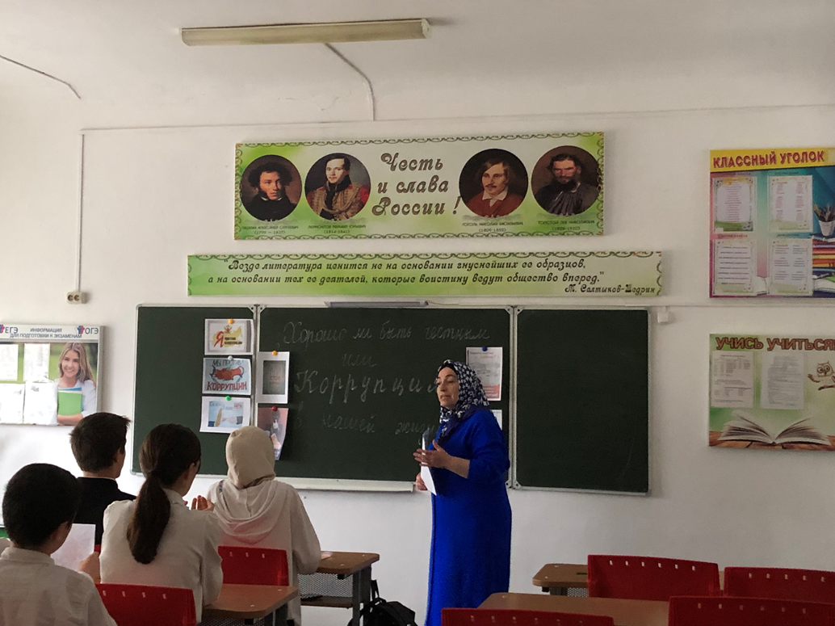

ВЗЯТКОЙ МОГУТ БЫТЬ:
Предметы – деньги, в том числе валюта, банковские чеки и ценные бумаги, изделия из драгоценных металлов и камней, автомашины, продукты питания, видеотехника, бытовые приборы и другие товары, квартиры, дачи, загородные дома, гаражи,земельные участки и другая недвижимость.
Услуги и выгоды – лечение, ремонтные и строительные работы, санаторные и туристические путевки, поездки за границу, оплата развлечений и других расходов безвозмездно или по заниженной стоимости.
Завуалированная форма взятки – банковская ссуда в долг или под видом погашения несуществующего долга, банковский кредит под заниженный процент, оплата товаров, купленных по заниженной цене, покупка товаров по завышенной цене, заключение фиктивных трудовых договоров с выплатой зарплаты взяточнику, его родственникам, друзьям, «случайный» выигрыш казино, прощение долга, уменьшение арендной платы и т. д.

НАКАЗАНИЕ ЗА ВЗЯТКУ В СООТВЕТСТВИИ С УГОЛОВНЫМ КОДЕКСОМ
Получение взятки рассматривается Уголовным Кодексом Российской Федерации, как более общественно опасное деяние, нежели дача взятки.
Ответственность за получение взятки предусмотрена статьей 290 Уголовного Кодекса Российской Федерации, за дачу взятки – статьей 291.
ВАШИ ДЕЙСТВИЯ В СЛУЧАЕ ВЫМОГАТЕЛЬСТВА ИЛИ ПРОВОКАЦИИ ВЗЯТКИ
Вести себя необходимо осторожно, вежливо, без заискивания, не допуская опрометчивых высказываний, которые могли бы вымогателем трактоваться либо как готовность, либо как категорический отказ дать взятку;
выслушать и точно запомнить поставленные условия (размер сумм, наименование товаров и услуг, способы передачи взятки и т. п.);
постараться перенести вопрос о времени и месте передачи взятки до следующей беседы или, если это, возможно, предложить хорошо знакомое Вам место для следующей встречи;
поинтересоваться у собеседника о гарантиях решения вопроса в случае дачи взятки;
не берите инициативу в разговоре на себя, позвольте потенциальному взяткополучателю «выговориться», сообщить Вам как можно больше информации.
ЧТО НЕОБХОДИМО ПРЕДПРИНЯТЬ СРАЗУ ПОСЛЕ СВЕРШИВШЕГОСЯ ФАКТА ВЫМОГАТЕЛЬСТВА ВЗЯТКИ
Гражданин имеет право обратиться с устным сообщением или письменным заявлением о даче взятки в правоохранительные органы - внутренних дел, прокуратуры, службы безопасности и др.
В письменном заявлении гражданин должен указать:
кто из должностных лиц (фамилия, имя, отчество, должность, учреждение) вымогал взятку;
какова сумма и характер вымогаемой взятки;
за какие конкретно действия (или бездействие) у Вас вымогают взятку;
в какое время, в каком месте и каким образом должна произойти непосредственная передача взятки.
В дальнейшем действовать в соответствии с указаниями правоохранительного органа. В случаях предложения взятки со стороны сотрудников органов внутренних дел, безопасности и других правоохранительных органов, Вы можете обращаться непосредственно в подразделения собственной безопасности этих органов, которые занимаются вопросами пресечения преступлений, совершаемых их сотрудниками.
ЭТО ВАЖНО ЗНАТЬ!
Письменные заявления о преступлениях принимаются в правоохранительных органах независимо от места и времени совершения преступления круглосуточно.
В дежурной части органа внутренних дел, приемной органов прокуратуры, Федеральной службы безопасности Вас обязаны выслушать и принять сообщение, при этом Вам следует поинтересоваться фамилией, должностью и рабочим телефоном сотрудника, принявшего сообщение.
Вы имеете право получить копию своего заявления с отметкой о регистрации его в правоохранительном органе или талон-уведомление, в котором указываются сведения о сотруднике, принявшем сообщение, его подпись, регистрационный номер, наименование, адрес и телефон правоохранительного органа, дата приема сообщения.
В правоохранительном органе полученное от Вас сообщение (заявление) должно быть незамедлительно зарегистрировано и доложено вышестоящему руководителю для осуществления процессуальных действий.
Вы имеете право:
выяснить в правоохранительном органе, кому поручено заниматься исполнением Вашего заявления;
записаться на прием к руководителю соответствующего подразделения для получения более полной информации по вопросам, затрагивающим Ваши права и законные интересы.
В случае отказа принять от Вас сообщение (заявление) о вымогательстве взятки, Вы имеете право обжаловать эти незаконные действия в вышестоящих инстанциях (районных, областных, республиканских, федеральных), а также подать жалобу на неправомерные действия сотрудников правоохранительных органов в Генеральную прокуратуру Российской Федерации, осуществляющую прокурорский надзор за деятельностью правоохранительных органов и силовых структур (а).

